**KOSTANJ JE PRESENETIL …**

11. 11. 2022

Kostanj je presenetil ne samo kuharic, ampak tudi informatorko. Učenci so bili zelo navdušeni nad jedmi, kar so nemudoma pokazali s kratkimi sporočili.

Grozdje se je poslovilo in učenci ste prejeli zasluženo nagrado.

Medved v jedilnici si je nadel kostanjevo oblačilo, tamkajšnji panoji pa že čakajo vaše nove prispevke na temo kostanja. Ravno v času tega pisanja me je presenetil že prvi prispevek Julije Zibelnik.

Nada Brezovar, organizatorka prehrane

[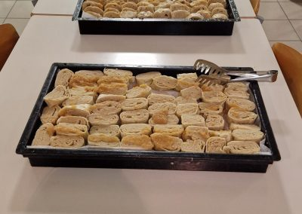](https://www.os-iskvarce.si/files/2022/11/20221109_081138-scaled.jpg)

[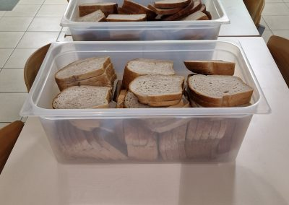](https://www.os-iskvarce.si/files/2022/11/20221109_081151-scaled.jpg)

[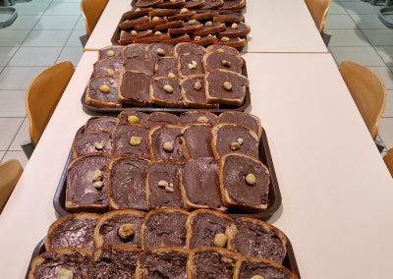](https://www.os-iskvarce.si/files/2022/11/20221109_081204-scaled.jpg)

[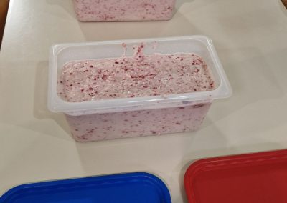](https://www.os-iskvarce.si/files/2022/11/20221109_081215-scaled.jpg)

[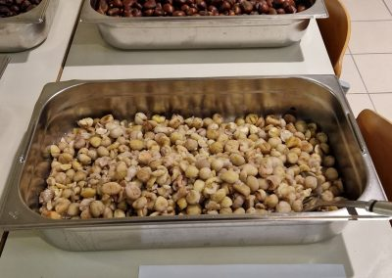](https://www.os-iskvarce.si/files/2022/11/20221109_081222-scaled.jpg)

[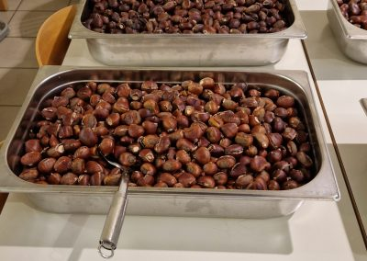](https://www.os-iskvarce.si/files/2022/11/20221109_081226-scaled.jpg)

[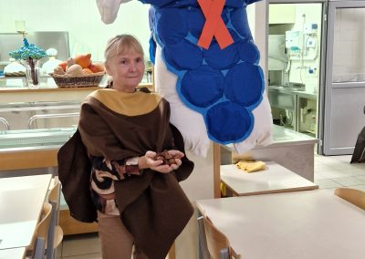](https://www.os-iskvarce.si/files/2022/11/20221109_081804-scaled.jpg)

[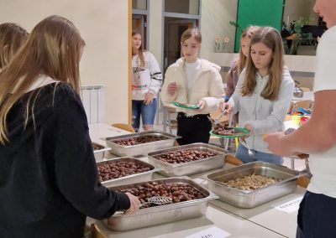](https://www.os-iskvarce.si/files/2022/11/20221109_083000-scaled.jpg)

[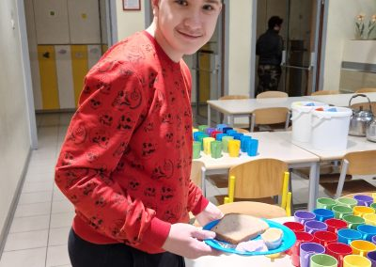](https://www.os-iskvarce.si/files/2022/11/20221109_083100-scaled.jpg)

[](https://www.os-iskvarce.si/files/2022/11/20221109_085120-scaled.jpg)

[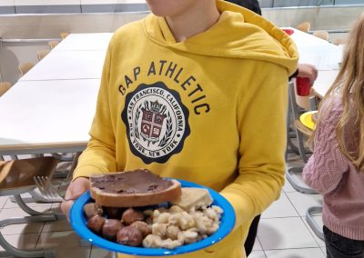](https://www.os-iskvarce.si/files/2022/11/20221109_085820-scaled.jpg)

[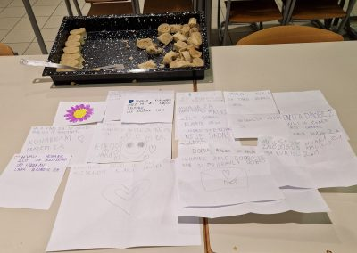](https://www.os-iskvarce.si/files/2022/11/20221109_100010-scaled.jpg)

[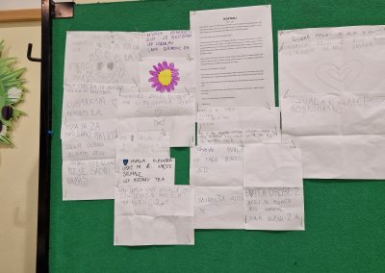](https://www.os-iskvarce.si/files/2022/11/20221109_103706-scaled.jpg)

[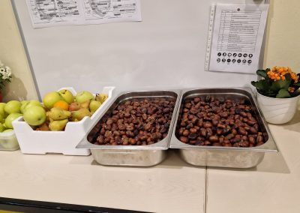](https://www.os-iskvarce.si/files/2022/11/20221109_103713-scaled.jpg)

[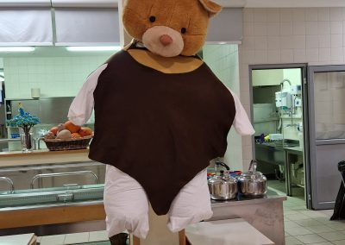](https://www.os-iskvarce.si/files/2022/11/20221109_103729-scaled.jpg)

[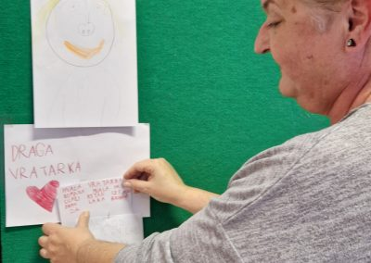](https://www.os-iskvarce.si/files/2022/11/20221109_103925-scaled.jpg)

[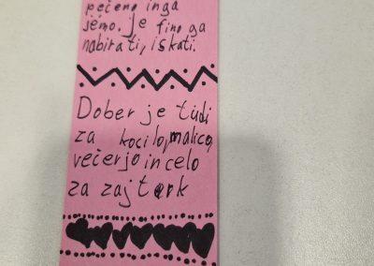](https://www.os-iskvarce.si/files/2022/11/20221109_111513-scaled.jpg)